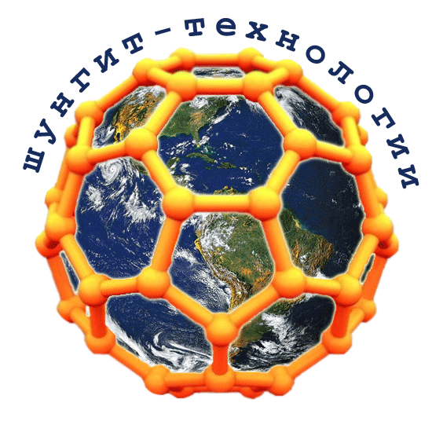
.
Уважаемые Дамы и Господа.
Бизнес Центр «Урал.Шунгит.Технологии» предлагает Вам открыть новое направление в Вашем бизнесе с применением Шунгит - Инновационных Технологий - Шунгитовый Оздоровительный Комплекс, с применением комплексной шунгитотерапии. Данный проект помогут Вам создать неповторимость Вашего Бизнеса, его эксклюзивную реальность и практическую результативность, как за счет особенных микроклиматических условий, обусловленных особыми физическими свойствами шунгита, также и сочетание его с применение других современных технологий в сфере здоровья, экологии и безопасности жизнедеятельности человека.
Сегодня данный проект получил признание не только в России, но и на международном уровне. Последнее участие компании в конкурсе на выставке «РосБиоТех 2011(октябрь) где мы получили диплом и золотую медаль за разработку для санаторно – курортной сферы и восстановительной медицины даёт сегодня возможность внедрять данный продукт на территории РФ. Золотая медаль от Международного Экологического Фонда от 2 ноября 2011г. в конкурсе «Экологически безопасная продукция» с занесением продукции и технологии нашей компании в Реестр производителей и поставщиков натуральной и экологически безопасной продукции(№1077) гарантирует нашим потребителям безопасное использование данного продукта.
Так что же лежит в основе технологий Шунгитового Оздоровительного Комплекса для оздоровления организма человека?
1. Эффект молекулярного воздействия, - это как прямое, так и косвенное воздействие на свободные радикалы. ШФУ (Шунгито-Фуллереновый Углерод) действует на свободный радикал, тем самым, связывая его на молекулярном уровне и организм, получает мощный антиоксидантный эффект.
2. Лечебно–восстановительный эффект, - практическое применение в системе санаторно-курортного лечения и медицинских центров России и за рубежом.
3. Защитный эффект, - это взаимодействие ШФУ с электромагнитным полем, создание «природного экрана» от электромагнитных излучений, электромагнитного смога.
Наша цель - восстановление физического и психологического состояния человека с применением шунгитовых технологий во взаимодействии с другими современными технологиями в сфере медицины, здоровья, экологии и безопасности жизнедеятельности человека для улучшения общего состояния человеческого организма.
Соответственно, совместно сочетая эти технологии, Вы делаете Ваш Бизнес уникальным, так как они дополняя друг друга, усиливают положительный эффект от всего ряда применяемых технологий, делая их результативным и длительным.
По сути, неповторимое сочетание воздействия терапевтического и оздоровительного, мы имеет и другие положительные стороны:
- улучшает наш жизненный настрой и повышает концентрацию внимания;
- снижает эмоциональное напряжение, повышает работоспособность, физическую выносливость;
- является профилактикой при хронических заболеваниях;
- восстанавливает здоровый сон, повышает иммунитет;
Что такое Шунгитовый Оздоровительный Комплекс - это комплексный подход для восстановления физического и психологического состояния человека с применением комплексной шунгитотерапии.
- Технологический комплекс психологической и физиологической коррекции, гармонизации и восстановления физических и психологических сил человека (вместимость 1-4 человека) до 10-30 кв.м;
- Водные процедуры (фиточаи, маски) с применением настоев из шунгита;
- Массажные процедуры с применением шунгитовой минералотерапии (данная направление является очень эффективной, влияющих на весь организм);
- Диагностика;
- Программы с применением шунгит-технологий;
- Комплексные системы восстановления здоровья.
- Продажа шунгитовой продукции и продукции технологий здоровья комплексной шунгитотерапии
Что даёт этот комплекс:
- Дает мощный энергетический заряд, восстанавливает иммунную систему.
- Новый вид восстановительных и оздоровительных программ.
- Шунгитовые технологии, крема, пасты, маски по своей эффективности гораздо выше многих применяемых в медицине и косметологии.
- Кроме того шунгитовый комплекс является абсолютно уникальным и модным направлением в структуре мировой восстановительной медицине. В данном комплексе можно использовать и дополнительное оборудование.
Лечебный восстановительный эффект
- профилактика заболеваний;
- восстановление иммунной системы человека;
- усиление лечебного эффекта от сопутствующих оздоровительных процедур;
- восстановление биозащиты человека от гамма и электромагнитных излучений;
- восстановление и гармонизация психофизиологического состояния человека.
Подтверждённый лечебный эффект
- улучшается сон и общее самочувствие;
- снимаются напряжения и стрессовые реакции организма;
- снижаются гипертонические расстройства;
- гармонизируется биологическое поле человека;
- улучшается функциональное состояние центральной нервной системы;
- повышается эффективность и качество лечения кардиологических больных;
- стабилизируются вегетососудистые функции у больных с вегетозами;
- повышается эффективность лечения остеохондроза и остеоартроза;
- активизируется иммунная защита организма человека;
Также Шунгитовый комплекс является центром продаж продукции: шунгитовые технологии, шунгитовые коврики, накладки, крема, шампуни, сувенирная продукция и.т.д.. Эта торговая деятельность позволит Вам дополнительно получать значительную прибыль. Исходя из предоставляемых услуг для оздоровительного комплекса, возможности постоянного обновление и применения шунгит - технологий значительно расширяет категорию посетителей. Применение шунгит-технологий у подростков, лечение и профилактика болезней у людей любого поколения позволят создать совершенно новый вид услуг населению. Все шунгитовые технологии и сопутствующие технологии комплекса, восстановительные программы и вся продукция, направлены на восстановление и оздоровление организма.
Что такое комплексная шунгитотерапия – это программная методика, разработанная на основе комплексного применения шунгита и форм его использования.
Основные направления программы «Шунгитовое Долголетие»:
- Шунгитовая вода;
- Шунгитовая комната
- Шунгитовый массаж;
- Шунгитовые специальные процедуры(по форме основной линейки лечебной шунгитовой продукции из основного прайса)
Общий курс: 24 – 10 – 5 – 2 дня
Основные направления программы «Шунгитовое Омоложение»
- Шунгитовая вода;
- Шунгитовая комната
- Шунгитовые домашние ванны;
- Шунгитовый массаж;
- Шунгитовые косметические процедуры
Общий курс: 24 дня
И очень Важный момент - Уникальные лечебные свойства шунгита позволяют создать уже на действующих объектах восстановления и оздоровления человека, новый дополнительный перечень услуг и возможностей для уже существующего бизнеса. Не перестраивая существующую систему, мы внедрим новый пакет услуг.
В заключении, хотелось выразить, наше пожелание о дальнейшем развитии бизнес - отношений и бизнес - возможностей между нашим Бизнес - Центром и будущими нашими Партнёрами. Мы будем рады сотрудничеству и взаимодействию сторон. Сотрудничество компании с ведущими учёными Шунгитового направления гарантирует качество наших технологий и её продукции.
И самое главное, мы помогаем развивать это направление для тех кто вступил на этот путь работы с шунгитовым бизнесом!
ИЩЕМ ПРЕДСТАВИТЕЛЕЙ В РЕГИОНАХ!!! ПРИГЛАШАЕМ К СОТРУДНИЧЕСТВУ!!!
Проект «Загородный Шунгитовый ОздоровительныйКомплекс»
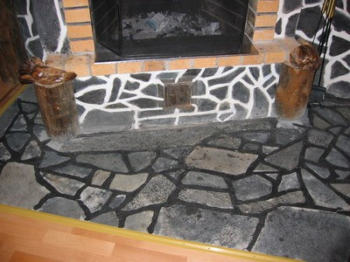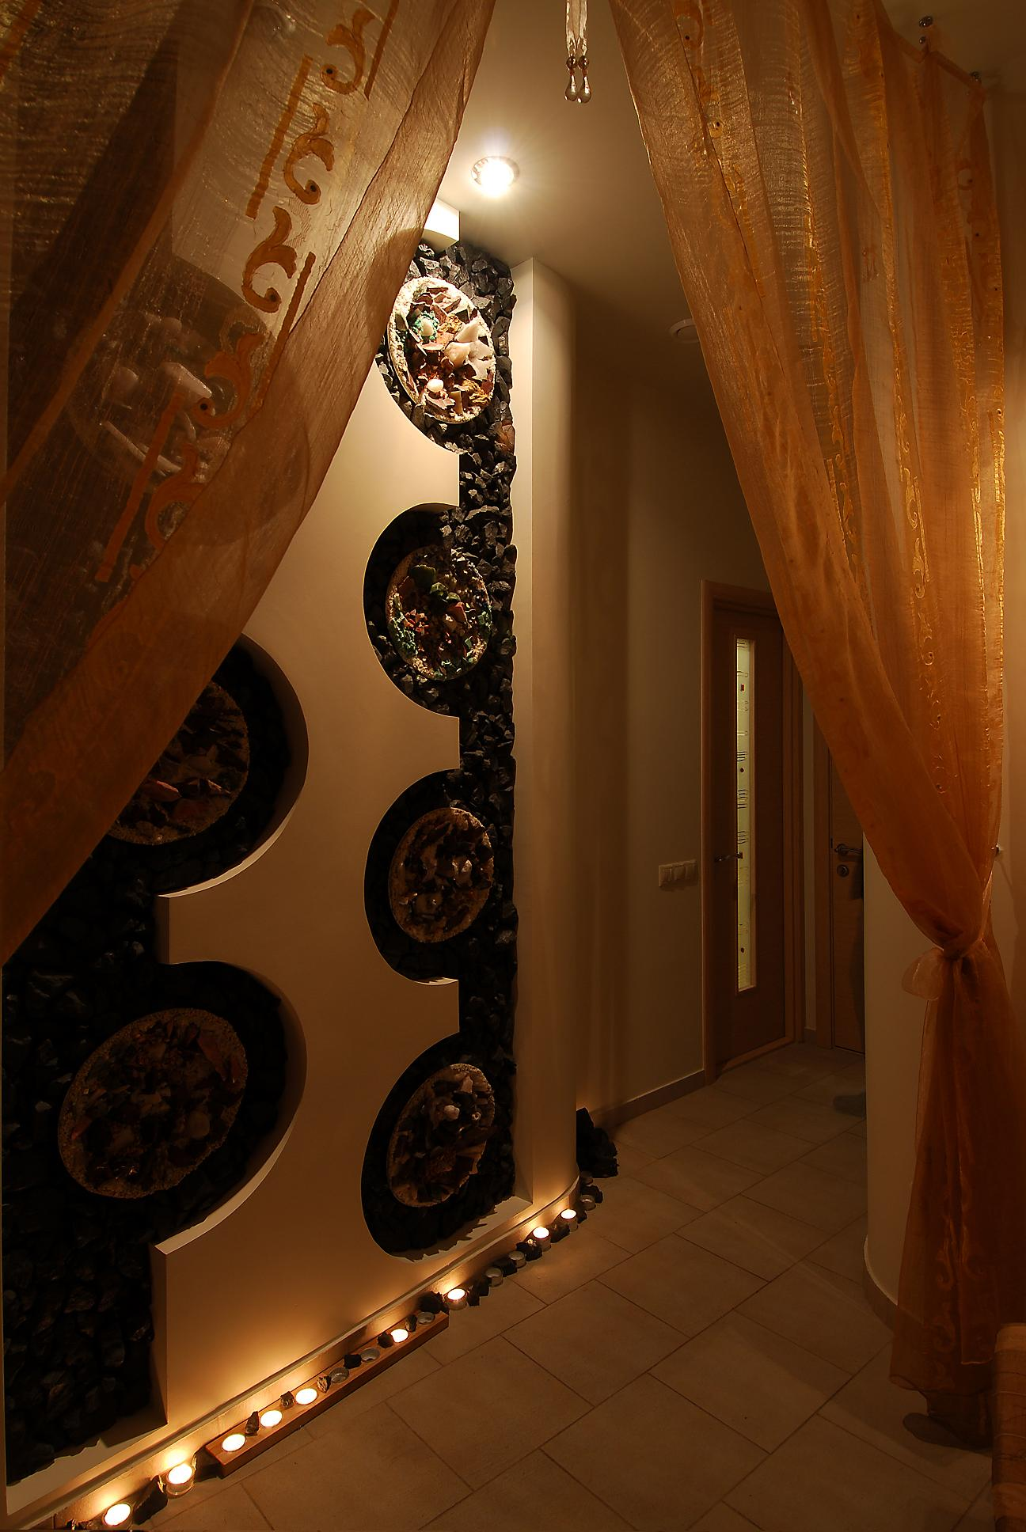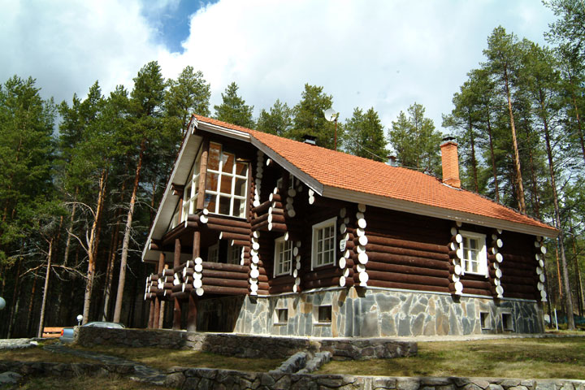
Городской Шунгитовый ОздоровительныйКомплекс
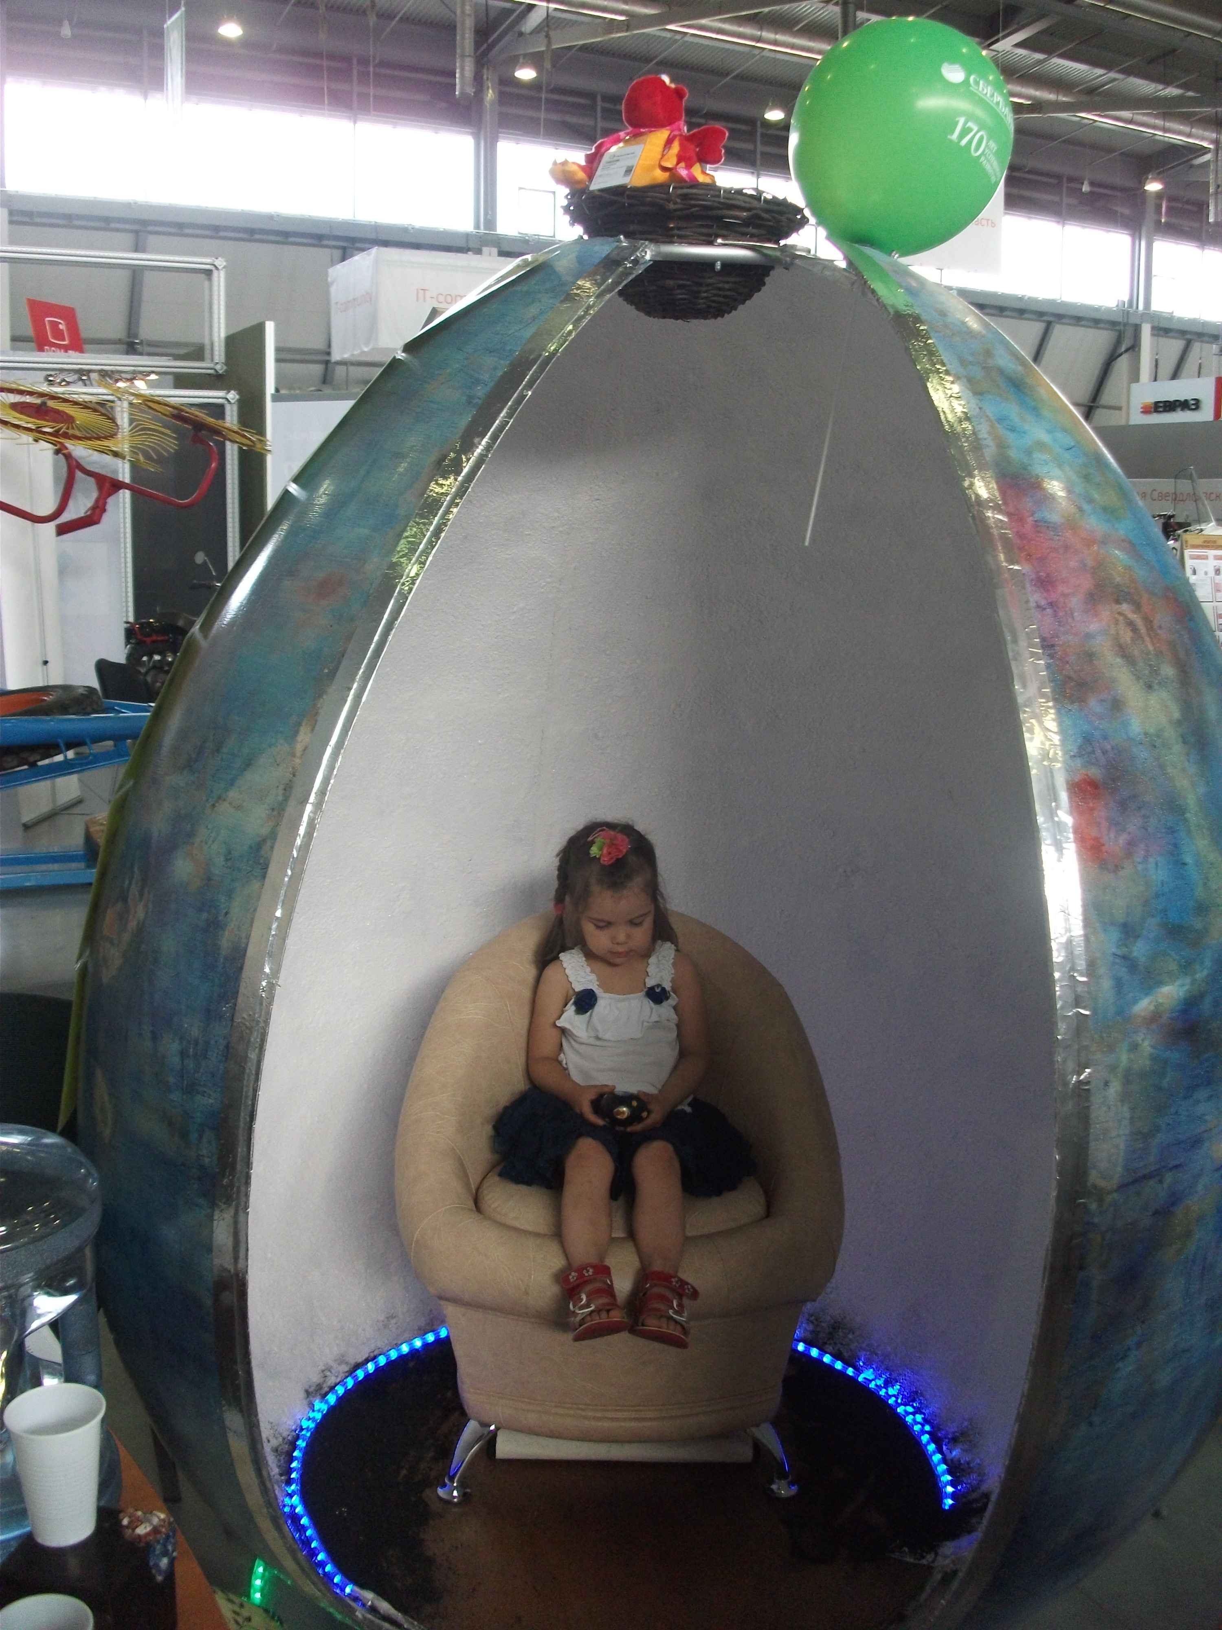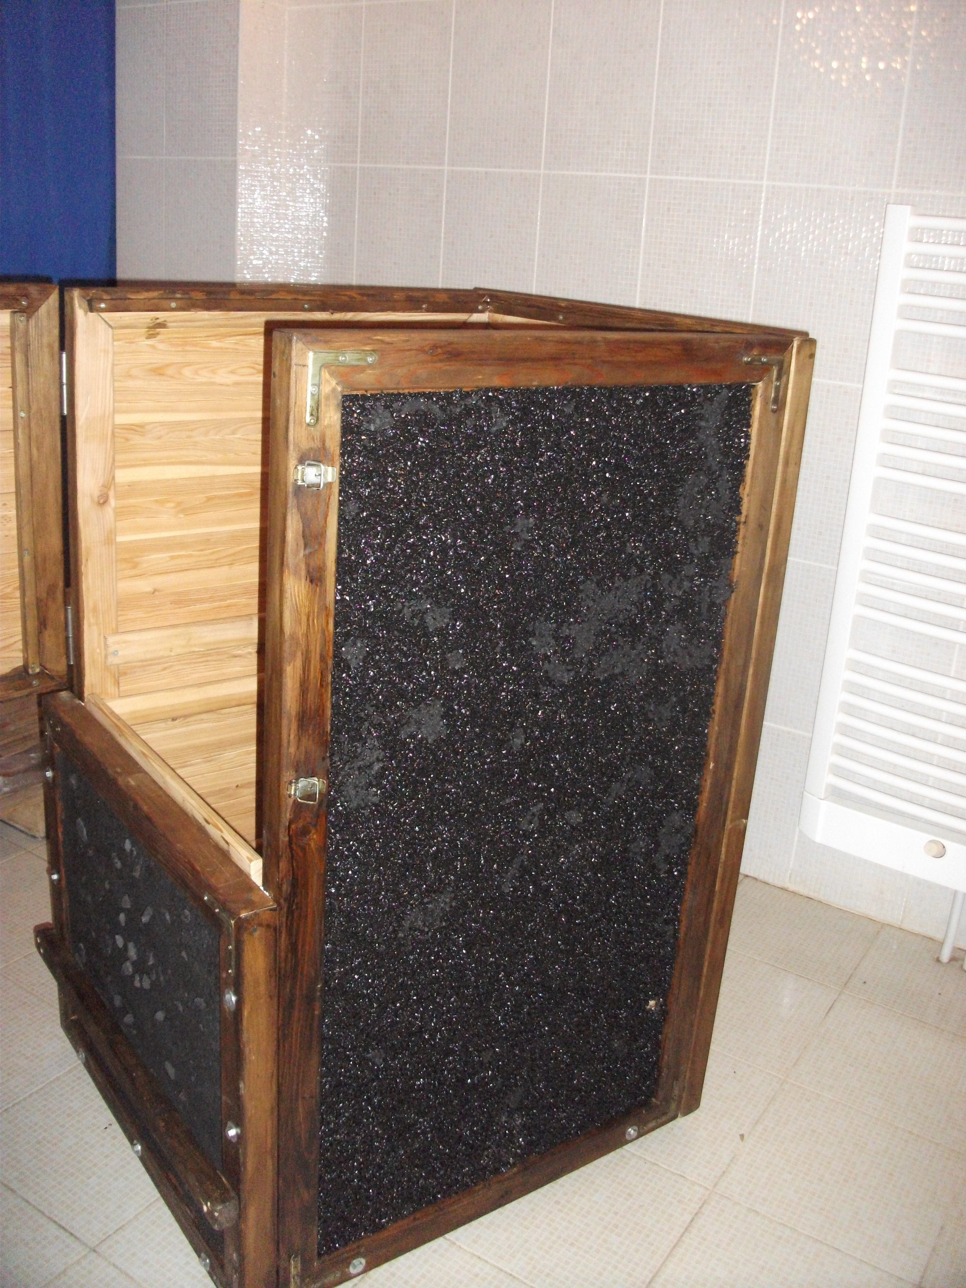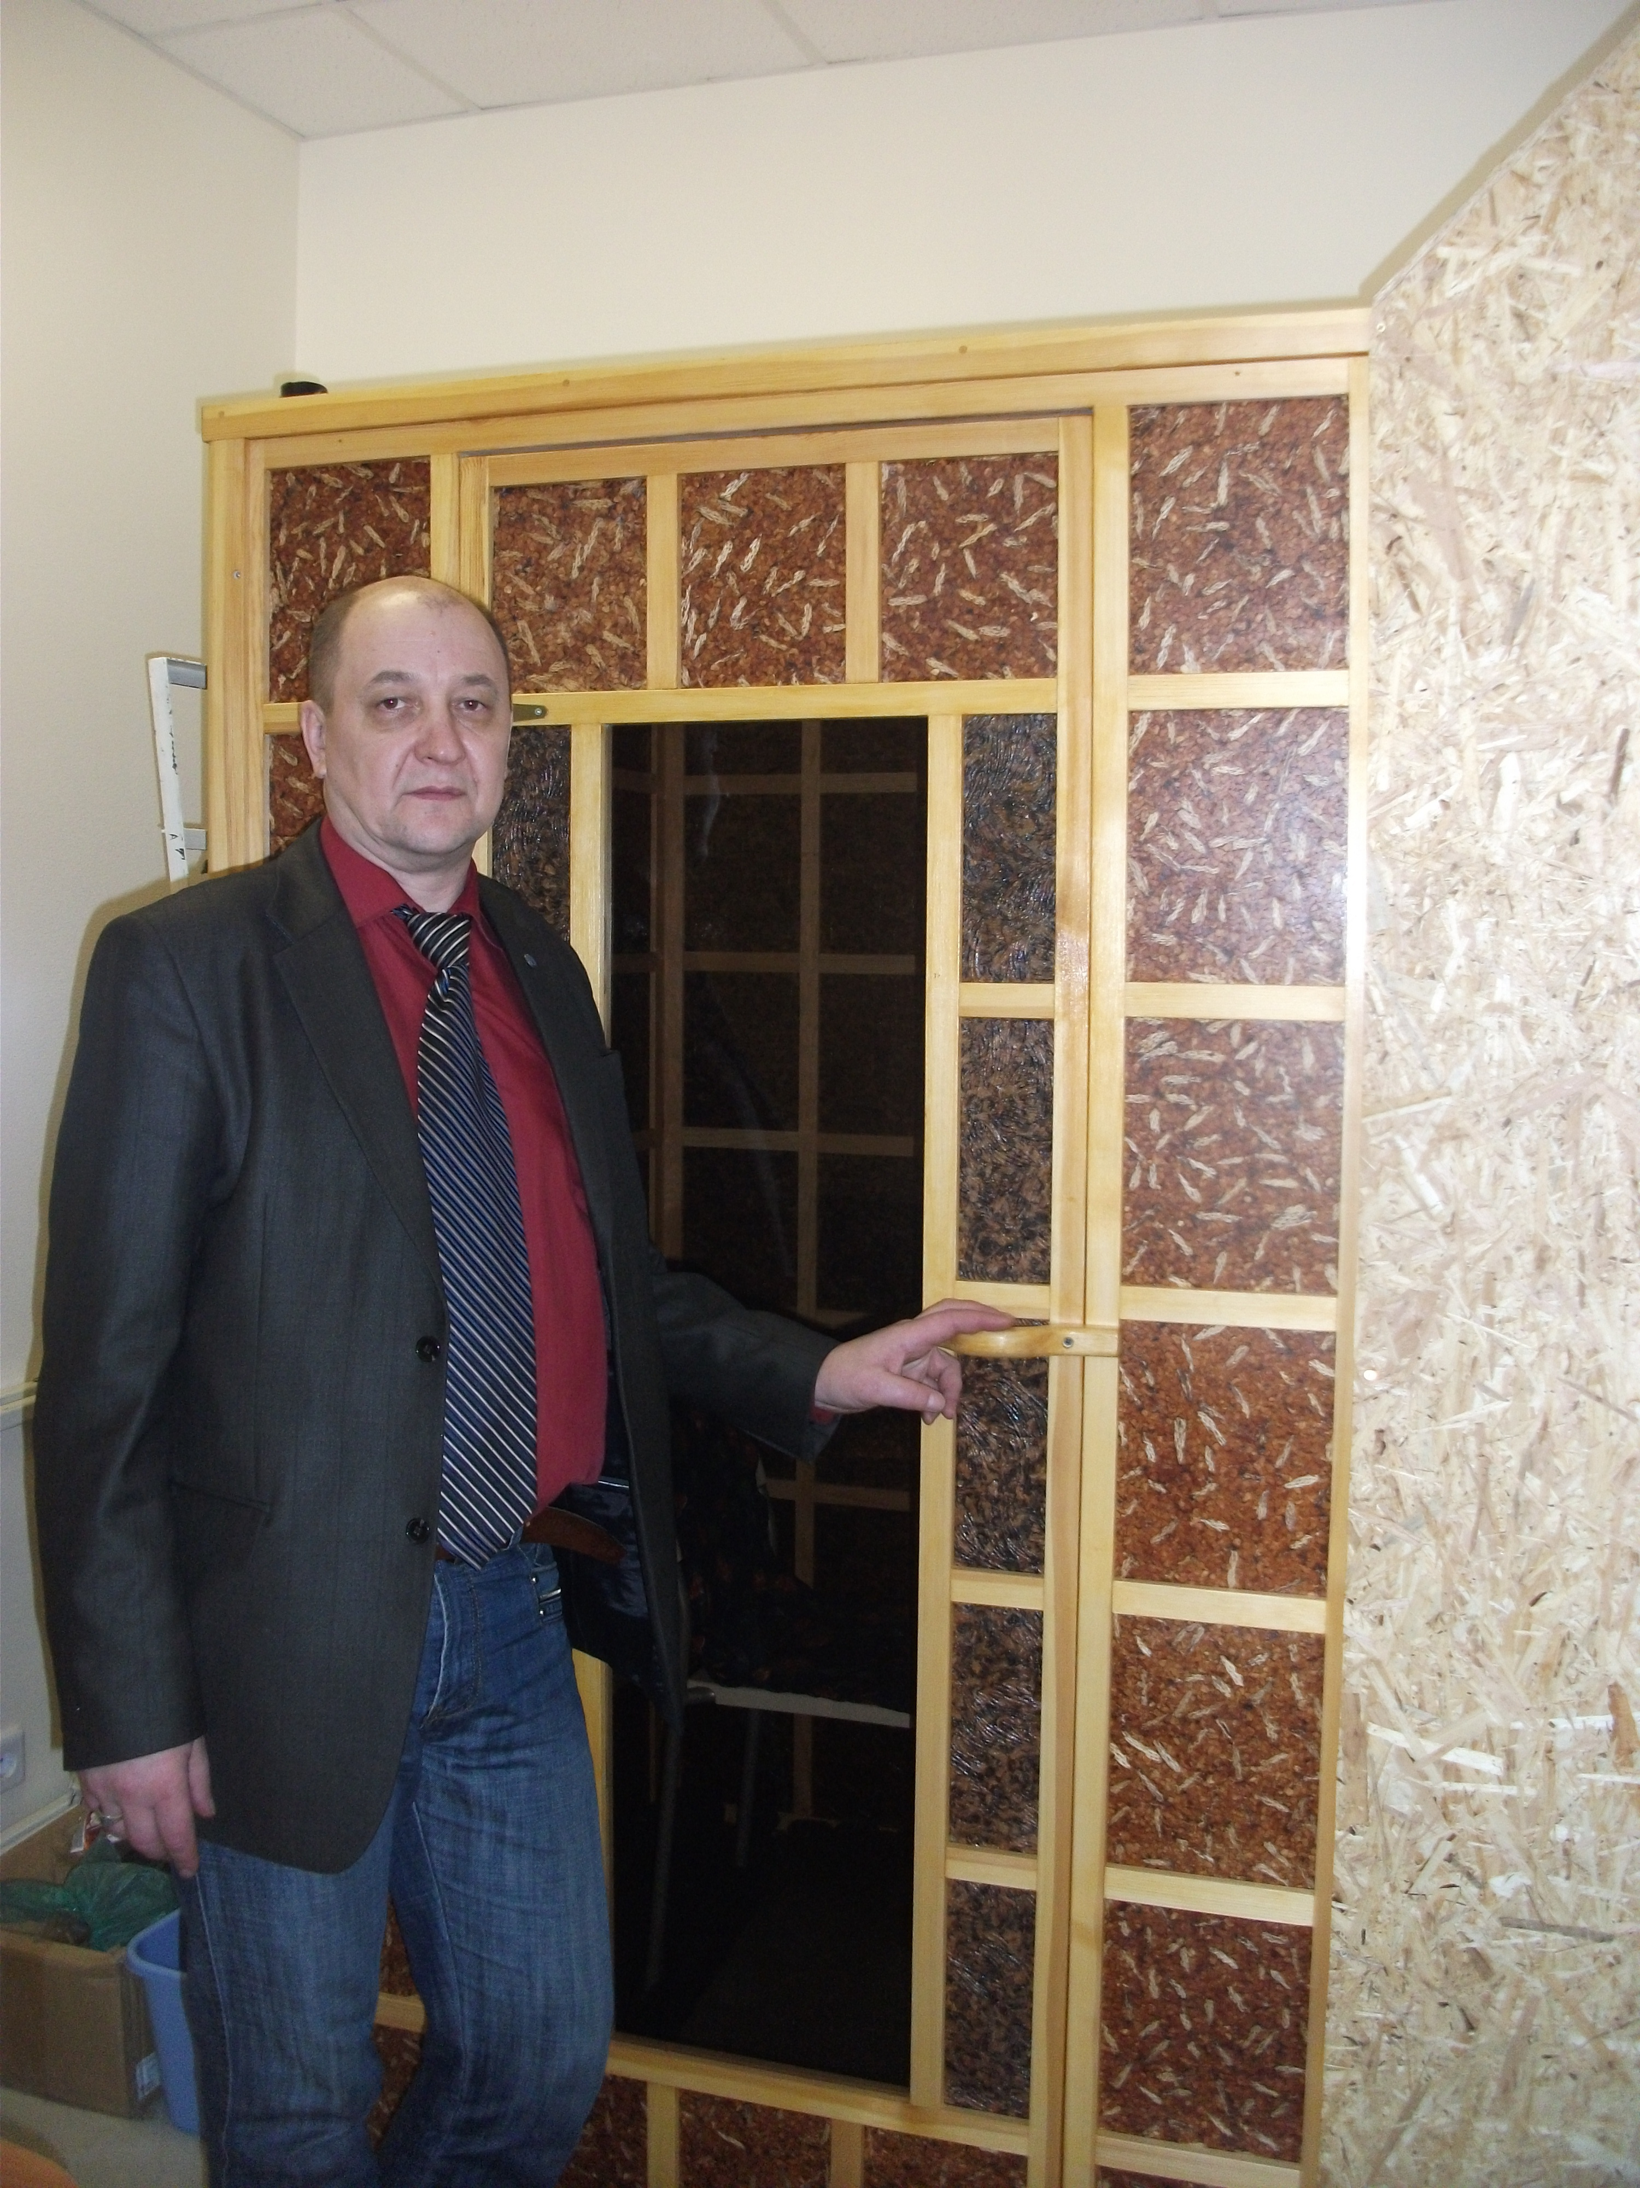
модули от 250 до 450 тыс. руб,
шунгит\бочка(большая) от 80 тыс.руб,
кедрошунгит –от 184 т.руб
Контакты: Россия, Уральский Федеральный Округ
г. Екатеринбург, Свердловская область, ул. Пушкина 9-а оф.301-302.
Руководитель проекта «Русский Шунгит - Инновации и Технологии»: Евграфов Вадим Александрович эл/почта ekbEV63@yandex.ru
конт. тел. 8-343-207-47-88, сотовый: 8-922-297-59-57
Сайт: http://shungite-russia.ru/ http://portal66.com/

